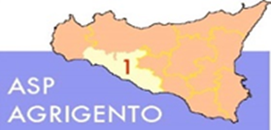
AMMONTARE
COMPLESSIVO DEI DEBITI 2° TRIMESTRE 2023

AMMONTARE COMPLESSIVO DEI DEBITI € 43.066.932,79

NUMERO IMPRESE CREDITRICI 1.069

